HX4111 scheda creata il 19 gennaio 2026
Descrizione storico-bibliografica
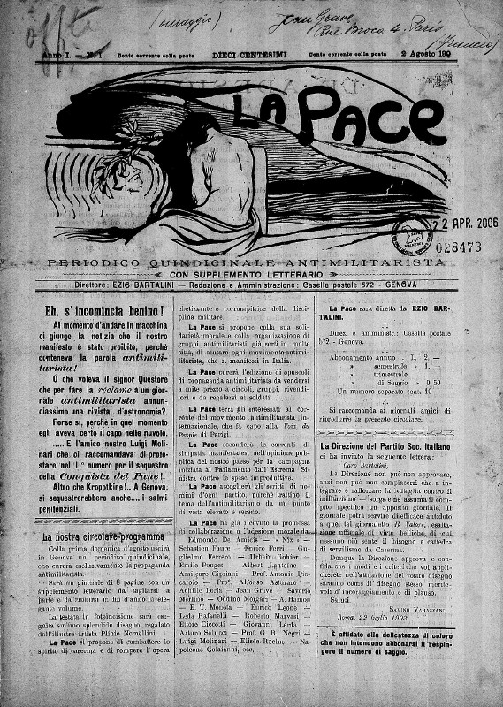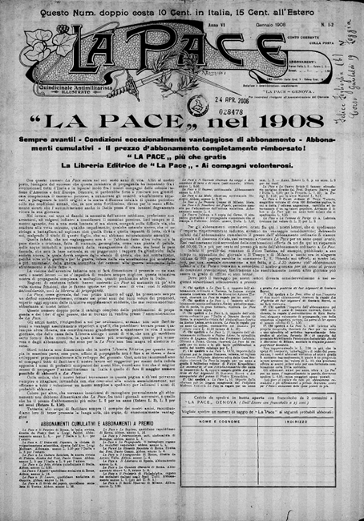
La *pace : periodico quindicinale antimilitarista, con supplemento letterario. - Anno 1, n. 1 (2 agosto 1903)-anno 13 [1915?]. - Genova : Tip. Operaia, 1903-[1915?]. – 13 volumi : ill. ; 24-35 cm. ((Poi mensile. - Dir. resp.: Ezio Bartalini. - Il complemento del titolo varia: bollettino quotidiano d'informazioni per la stampa. - Sospeso dal 1911 al 1912 e dal 1915 al 1949. – Il formato varia. - BNI 1903-5488. - CFI0360679; TO01901986; MIL0416845
Dal 1910 al 1911 ha come supplemento: *Rompete le file [HX4670]
Autore: Bartalini, Ezio
Copia digitale 1903-1908
La *pace : bollettino quotidiano d'informazione per la stampa. – N. 1 (1950)-n. 3850 (1962). - Roma : [s.n., 1950-1962]. – 13 volumi. - TO00208273

La *pace. - Anno 1, n. 1 (15 agosto 1903)-anno 2 (1904). - Castellamare di Stabia : [s. n., 1903-1904]. – 2 volumi. ((Settimanale. - CFI0403324

La *pace : bollettino parrocchiale di Gorgognano (Pianoro). - Anno 1, n. 1 (gennaio 1917)- . - Bologna : Tipo Litografia Sordomuti, 1917. – 1 volume ; 22 cm. ((Mensile. - CUBI 431369. - BNI 1917-1421. - CUB0708921

La *pace : giornale politico, d'economia sociale e finanziaria. - Berlino : F. Nölting, 1918. – 1 volume ; 50 cm. ((Settimanale. - Descrizione basata su: anno 1, n. 8 (24 febbraio 1918). - IEI0110384

Soggetto: Antimilitarismo – 1903-1962; Pacifismo – 1903-1962

Informazioni storico-bibliografiche
« La Pace » di Ezio Bartalini dal 1903 al 1915 si fece interprete dell’idea antimilitarista radicando il pacifismo in Tolstoi ed Hervé, Milan. p.517
Ed infatti il 7 maggio 1903 uscì il primo numero de « Il Lavoro », seguito a poche settimane di distanza da un altro giornale di area socialista « La Pace », « Periodico quindicinale antimilitarista » (1903-1915) che legò il proprio nome al giovanissimo direttore Ezio Bartalini. Le due testate erano state di segnate dal noto pittore genovese Plinio Nomellini. Mentre il quindicinale non rappresentò mai il contesto genovese optando per un respiro nazionale, da subito e definitivamente « Il Lavoro » si radicò sul territorio. Milan. p.523

Note e riferimenti bibliografici
- R. GIACOMINI, Antimilitarismo e pacifismo nel primo ’900: Ezio Bartalini e “La Pace”, 1903-1915, Milano, 1990
- Giornali e periodici a Genova tra Ottocento e Novecento / Marina Milan. In: Storia della cultura ligure a cura di DINO PUNCUH 3, Atti della Società ligure di storia patria, nuova serie vol. 45 (119), fasc. 1 (2005), p.477-544.

